09/04/2015 18:45:59


MINISTÉRIO DA EDUCAÇÃO

FUNDO NACIONAL DE DESENVOLVIMENTO DA EDUCAÇÃO

CONSELHO DELIBERATIVO

RESOLUÇÃO Nº 4, DE 2 DE ABRIL DE 2015

Altera a redação dos artigos 25 a 32 da Resolução/CD/FNDE nº 26, de 17 de junho de 2013, no âmbito do Programa Nacional de Alimentação Escolar (PNAE).

FUNDAMENTAÇÃO LEGAL:

Lei nº 11.947, de 16 de junho de 2009.
Resolução CD/FNDE nº 26, de 17 de junho de 2013 .

O PRESIDENTE DO CONSELHO DELIBERATIVO DO FUNDO NACIONAL DE DESENVOLVIMENTO DA EDUCAÇÃO (FNDE), INTERINO, no uso das atribuições que lhe são conferidas pelos arts. 4º, §1º, e 14, inciso II, do Anexo I, do Decreto n.º 7.691, de 2 de março de 2012, publicado no D.O.U. de 6 de março de 2012, e pelos arts. 3º, inciso I, alíneas "a" e "b", 5º, caput, e 6º, inciso VI, do Anexo da Resolução/CD/FNDE nº 31, de 30 de setembro de 2003, e

CONSIDERANDO a importância da intersetorialidade entre educação, saúde, agricultura e desenvolvimento social por meio de políticas, programas, projetos e ações governamentais e não governamentais para a execução do Programa Nacional de Alimentação Escolar - PNAE;

CONSIDERANDO o fortalecimento da Agricultura Familiar e sua contribuição para o desenvolvimento social e econômico local, resolve

"ad referendum" que:

Art. 1º Os artigos 25 a 27, 29, 31 e 32 da Resolução/CD/FNDE nº 26, de 17 de junho de 2013 , passam a vigorar com a seguinte redação:

Art.25 Para seleção, os projetos de venda habilitados serão divididos em: grupo de projetos de fornecedores locais, grupo de projetos do território rural, grupo de projetos do estado, e grupo de propostas do País.

- 1º - Entre os grupos de projetos, será observada a seguinte ordem de prioridade para seleção: I - o grupo de projetos de fornecedores locais terá prioridade sobre os demais grupos.

II - o grupo de projetos de fornecedores do território rural terá prioridade sobre o do estado e do País. III - o grupo de projetos do estado terá prioridade sobre o do País.

- 2º - Em cada grupo de projetos, será observada a seguinte ordem de prioridade para seleção:

I - os assentamentos de reforma agrária, as comunidades tradicionais indígenas e as comunidades quilombolas, não havendo prioridade entre estes;

II - os fornecedores de gêneros alimentícios certificados como orgânicos ou agroecológicos, segundo a Lei nº 10.831, de 23 de dezembro de 2003;

III - os Grupos Formais (organizações produtivas detentoras de Declaração de Aptidão ao PRONAF - DAP Jurídica) sobre os

Grupos Informais (agricultores familiares, detentores de Declaração de Aptidão ao PRONAF - DAP Física, organizados em grupos) e estes sobre os Fornecedores Individuais (detentores de DAP Física);

§3º Caso a EEx. não obtenha as quantidades necessárias de produtos oriundos do grupo de projetos de fornecedores locais, estas deverão ser complementadas com os projetos dos demais grupos, de acordo com os critérios de seleção e priorização estabelecidos no caput e nos §1º e §2º.

§4º Para efeitos do disposto neste artigo, serão considerados Grupos Formais e Grupos Informais de assentamentos da reforma agrária, comunidades quilombolas e/ou indígenas aqueles em que a composição seja de, no mínimo, 50% 1 (cinquenta por cento mais um) dos associados/cooperados das organizações produtivas, no caso do grupo formal, e 50% 1 (cinquenta por cento mais um) dos fornecedores agricultores familiares, no caso de grupo informal, conforme identificação na(s) DAP(s).

§5º No caso de empate entre Grupos Formais de assentamentos da reforma agrária, comunidades quilombolas e/ou indígenas, em referência ao disposto no §2º inciso I deste artigo, terão prioridade organizações produtivas com maior porcentagem de assentados da reforma agrária, quilombolas ou indígenas no seu quadro de associados/cooperados. Para empate entre Grupos Informais, terão prioridade os grupos com maior porcentagem de fornecedores assentados da reforma agrária, quilombolas ou indígenas -, conforme identificação na(s) DAP(s).

§6º No caso de empate entre Grupos Formais, em referência ao disposto no §2º inciso III deste artigo, terão prioridade organizações produtivas com maior porcentagem de agricultores familiares e/ou empreendedores familiares rurais no seu quadro de associados/ cooperados, conforme DAP Jurídica.

§7º Em caso de persistência de empate, será realizado sorteio ou, em havendo consenso entre as partes, poderá optar-se pela divisão no fornecimento dos produtos a serem adquiridos entre as organizações finalistas.

Art. 26 As EEx. deverão publicar os editais de chamada pública para aquisição de gêneros alimentícios para a alimentação escolar em jornal de circulação local e na forma de mural em local público de ampla circulação, divulgar em seu endereço na internet, caso haja, e divulgar para organizações locais da agricultura familiar e para entidades de assistência técnica e extensão rural do município ou do estado. Se necessário, publique-se em jornal de circulação regional, estadual ou nacional e em rádios locais.

§1º Os editais das chamadas públicas deverão permanecer abertos para recebimento dos projetos de venda por um período mínimo de 20 dias.

§2º Os gêneros alimentícios a serem entregues ao contratante serão os definidos na chamada pública de compra, podendo ser substituídos quando ocorrer a necessidade, desde que os produtos substitutos constem na mesma chamada pública e sejam correlatos nutricionalmente e que a substituição seja atestada pelo RT, que poderá contar com o respaldo do CAE.

Art. 27 Para a habilitação dos projetos de venda exigir-seá:

§1º Dos Fornecedores Individuais, detentores de DAP Física, não organizados em grupo:

I - a prova de inscrição no Cadastro de Pessoa Física - CPF;

II - o extrato da DAP Física do agricultor familiar participante, emitido nos últimos 60 dias;

III - o Projeto de Venda de Gêneros Alimentícios da Agricultura Familiar e/ou Empreendedor Familiar Rural para Alimentação Escolar com assinatura do agricultor participante (Anexo IV);

IV - a prova de atendimento de requisitos previstos em lei específica, quando for o caso; e

V - a declaração de que os gêneros alimentícios a serem entregues são oriundos de produção própria, relacionada no projeto de venda.

§2º Dos Grupos Informais de agricultores familiares, detentores de DAP Física, organizados em grupo:

I - a prova de inscrição no Cadastro de Pessoa Física - CPF;

II - o extrato da DAP Física de cada agricultor familiar participante, emitido nos últimos 60 dias;

III - o Projeto de Venda de Gêneros Alimentícios da Agricultura Familiar e/ou Empreendedor Familiar Rural para Alimentação Escolar com assinatura de todos os agricultores participantes;

IV - a prova de atendimento de requisitos previstos em lei específica, quando for o caso; e

V - a declaração de que os gêneros alimentícios a serem entregues são produzidos pelos agricultores familiares relacionados no projeto de venda.
§3º Dos Grupos Formais, detentores de DAP Jurídica:

I - a prova de inscrição no Cadastro Nacional de Pessoa Jurídica - CNPJ;

II - o extrato da DAP Jurídica para associações e cooperativas, emitido nos últimos 60 dias;

III - a prova de regularidade com a Fazenda Federal, relativa à Seguridade Social e ao Fundo de Garantia por Tempo de Serviço - FGTS;

IV - as cópias do estatuto e ata de posse da atual diretoria da entidade registrada no órgão competente;

V - o Projeto de Venda de Gêneros Alimentícios da Agricultura Familiar para Alimentação Escolar, assinado pelo seu representante legal;

VI - a declaração de que os gêneros alimentícios a serem entregues são produzidos pelos associados/cooperados; e

VII - a declaração do seu representante legal de responsabilidade pelo controle do atendimento do limite individual de venda de seus cooperados/associados; e

VIII - a prova de atendimento de requisitos previstos em lei específica, quando for o caso.

§4º Na ausência ou desconformidade de qualquer desses documentos, fica facultado à EEx. a abertura de prazo para a regularização da documentação.

Art. 29 O preço de aquisição dos gêneros alimentícios será determinado pela EEx., com base na realização de pesquisa de preços de mercado.

§1º O preço de aquisição será o preço médio pesquisado por, no mínimo, três mercados em âmbito local, priorizando a feira do produtor da agricultura familiar, quando houver, acrescido dos insumos exigidos no edital de chamada pública, tais como despesas com frete, embalagens, encargos e quaisquer outros necessários para o fornecimento do produto.

§2º Na impossibilidade da pesquisa ser realizada em âmbito local, deverá ser realizada ou complementada em âmbito territorial, estadual ou nacional, nessa ordem.

§3º: Os preços de aquisição definidos pela EEx. deverão constar na chamada pública, e serão os preços pagos ao agricultor familiar, empreendedor familiar rural e/ou suas organizações pela venda do gênero alimentício.

§4º Na impossibilidade de realização de pesquisa de preços de produtos agroecológicos ou orgânicos, a EEx. poderá acrescer aos preços desses produtos em até 30% (trinta por cento) em relação aos preços estabelecidos para produtos convencionais, conforme Lei nº 12.512, de 14 de outubro de 2011.

§5º O projeto de venda a ser contratado deverá ser selecionado conforme os critérios estabelecidos pelo art. 25.

§ 6º A relação dos proponentes dos projetos de venda será apresentada em sessão pública e registrada em ata, ao término do prazo de apresentação dos projetos.

Art. 31 Os projetos de venda selecionados resultarão na celebração de contratos com a EEx., os quais deverão estabelecer os direitos, obrigações e responsabilidades das partes, em conformidade com os termos da chamada pública.

Art. 32 O limite individual de venda do agricultor familiar e do empreendedor familiar rural para a alimentação escolar deverá respeitar o valor máximo de R$ 20.000,00 (vinte mil reais), por DAP Familiar /ano/entidade executora, e obedecerá as seguintes regras:

I - Para a comercialização com fornecedores individuais e grupos informais, os contratos individuais firmados deverão respeitar o valor máximo de R$ 20.000,00 (vinte mil reais), por DAP Familiar /ano/EEx.

II - Para a comercialização com grupos formais o montante máximo a ser contratado será o resultado do número de agricultores familiares, munidos de DAP Familiar, inscritos na DAP Jurídica multiplicado pelo limite individual de comercialização, utilizando a seguinte fórmula:

Valor máximo a ser contratado = nº de agricultores familiares (DAPs familiares) inscritos na DAP jurídica x R$ 20.000,00.

§1º Cabe às cooperativas e/ou associações que firmarem contratos com a EEx. a responsabilidade pelo controle do atendimento do limite individual de venda nos casos de comercialização com os grupos formais.

§2º Cabe às EEx. a responsabilidade pelo controle do atendimento do limite individual de venda nos casos de comercialização com os grupos informais e agricultores individuais. A estas também compete o controle do limite total de venda das cooperativas e associações nos casos de comercialização com grupos formais.
Art. 2º Esta Resolução entrará em vigor na data de sua publicação.

LUIZ CLAUDIO COSTA

ANEXO I

MODELO PROPOSTO DE CHAMADA PÚBLICA

MODELO

Logomarca da Entidade Executora

PREFEITURA MUNICIPAL DE XXXXXXXXXXXXX

SECRETARIA MUNICIPAL DE EDUCAÇÃO

Chamada Pública n.º xx/xxxx, para aquisição de gêneros alimentícios diretamente da Agricultura Familiar e do Empreendedor Familiar Rural conforme §1º do art.14 da Lei n.º 11.947/2009 e Resolução FNDE n.º xx/xxxx.

A Prefeitura Municipal xxxxxxxx, pessoa jurídica de direito público, com sede à xxxxxx, nº, inscrita no CNPJ sob n."xxxxxx, representada neste ato pelo Prefeito Municipal, o Senhor xxxxxxxxxx, no uso de suas prerrogativas legais e considerando o disposto no art.14, da Lei nº 11.947/2009 e na Resolução FNDE nº xx/xxxx, através da Secretaria Municipal de Educação, vem realizar Chamada Pública para aquisição de gêneros alimentícios da Agricultura Familiar e do Empreendedor Familiar Rural, destinado ao atendimento do Programa Nacional de Alimentação Escolar/Pnae, durante o período de xxxxxxxx. Os interessados (Grupos Formais, Informais ou Fornecedores Individuais) deverão apresentar a documentação para habilitação e Projeto de Venda no período de xxxxxx, às xxx horas, na sede da xxxxxxxxx, localizada á xxxxxx.

1. OBJETO

O objeto da presente Chamada Pública é a aquisição de gêneros alimentícios da Agricultura Familiar e do Empreendedor Familiar Rural, para o atendimento ao Programa Nacional de Alimentação Escolar - PNAE, conforme especificações dos gêneros alimentícios abaixo:
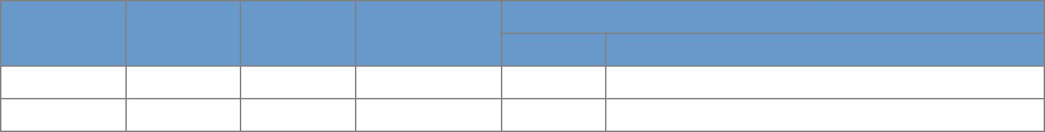

*Preço de Aquisição (R$)
Nº | Produto | Unidade | Quantidade
 |  |  |  |  | Unitário | Valor Total

*Preço de aquisição é o preço a ser pago ao fornecedor da agricultura familiar. (Resolução FNDE xx/xxxx, Art.29, §3º).

2. FONTE DE RECURSO

Recursos provenientes do xxxxxxxxxxx

3. HABILITAÇÃO DO FORNECEDOR

Os Fornecedores da Agricultura Familiar poderão comercializar sua produção agrícola na forma de Fornecedores Individuais, Grupos Informais e Grupos Formais, de acordo com o Art. 27 da Resolução FNDE nº xx/xxxx.

3.1. ENVELOPE Nº 001 - HABILITAÇÃO DO FORNECEDOR INDIVIDUAL (não organizado em grupo).

O Fornecedor Individual deverá apresentar no envelope nº 01 os documentos abaixo relacionados, sob pena de inabilitação:

I - a prova de inscrição no Cadastro de Pessoa Física - CPF;

II - o extrato da DAP Física do agricultor familiar participante, emitido nos últimos 60 dias;

III - o Projeto de Venda de Gêneros Alimentícios da Agricultura Familiar e/ou Empreendedor Familiar Rural para Alimentação Escolar com assinatura do agricultor participante;
IV - a prova de atendimento de requisitos previstos em lei específica, quando for o caso; e

V - a declaração de que os gêneros alimentícios a serem entregues são oriundos de produção própria, relacionada no projeto de venda.

3.2. ENVELOPE Nº 01 - HABILITAÇÃO DO GRUPO INFORMAL

O Grupo Informal deverá apresentar no Envelope nº 01, os documentos abaixo relacionados, sob pena de inabilitação: I - a prova de inscrição no Cadastro de Pessoa Física - CPF;

II - o extrato da DAP Física de cada agricultor familiar participante, emitido nos últimos 60 dias;

III - o Projeto de Venda de Gêneros Alimentícios da Agricultura Familiar e/ou Empreendedor Familiar Rural para Alimentação Escolar com assinatura de todos os agricultores participantes;

IV - a prova de atendimento de requisitos previstos em lei específica, quando for o caso; e

V - a declaração de que os gêneros alimentícios a serem entregues são produzidos pelos agricultores familiares relacionados no projeto de venda.

3.3. ENVELOPE Nº 01 - HABILITAÇÃO DO GRUPO FORMAL

O Grupo Formal deverá apresentar no Envelope nº 01, os documentos abaixo relacionados, sob pena de inabilitação: I - a prova de inscrição no Cadastro Nacional de Pessoa Jurídica - CNPJ;

II - o extrato da DAP Jurídica para associações e cooperativas, emitido nos últimos 60 dias;

III - a prova de regularidade com a Fazenda Federal, relativa à Seguridade Social e ao Fundo de Garantia por Tempo de Serviço - FGTS;

IV - as cópias do estatuto e ata de posse da atual diretoria da entidade registrada no órgão competente; V - o Projeto de Venda de Gêneros Alimentícios da Agricultura Familiar para Alimentação Escolar;
VI - a declaração de que os gêneros alimentícios a serem entregues são produzidos pelos associados/cooperados;

VII - a declaração do seu representante legal de responsabilidade pelo controle do atendimento do limite individual de venda de seus cooperados/associados.

VIII - a prova de atendimento de requisitos previstos em lei específica, quando for o caso; e 4. ENVELOPE Nº 02 - PROJETO DE VENDA

- No Envelope nº 02 os Fornecedores Individuais, Grupos Informais ou Grupos Formais deverão apresentar o Projeto de Venda de Gêneros Alimentícios da Agricultura Familiar conforme Anexo xx (modelo da Resolução FNDE n.º xx/xxxx).

- A relação dos proponentes dos projetos de venda será apresentada em sessão pública e registrada em ata XX após o término do prazo de apresentação dos projetos . O resultado da seleção será publicado XX dias após o prazo da publicação da relação dos proponentes e no prazo de XX dias o(s) selecionado(s) será(ão) convocado( s) para assinatura do(s) contrato(s).

4.3 - O(s) projeto(s) de venda a ser(em) contratado(s) será( ão) selecionado(s) conforme critérios estabelecidos pelo art. 25 da Resolução.

- Devem constar nos Projetos de Venda de Gêneros Alimentícios da Agricultura Familiar o nome, o CPF e nº da DAP Física de cada agricultor familiar fornecedor quando se tratar de Fornecedor Individual ou Grupo Informal, e o CNPJ E DAP jurídica da organização produtiva quando se tratar de Grupo Formal.

- Na ausência ou desconformidade de qualquer desses documentos constatada na abertura dos envelopes poderá ser concedido abertura de prazo para sua regularização de até xxxx dias, conforme análise da Comissão Julgadora.

5. CRITÉRIOS DE SELEÇÃO DOS BENEFICIÁRIOS

5.1. Para seleção, os projetos de venda habilitadas serão divididos em: grupo de projetos de fornecedores locais, grupo de projetos do território rural, grupo de projetos do estado, e grupo de propostas do País.
- Entre os grupos de projetos, será observada a seguinte ordem de prioridade para seleção: I - o grupo de projetos de fornecedores locais terá prioridade sobre os demais grupos.

II - o grupo de projetos de fornecedores do território rural terá prioridade sobre o do estado e do País. III - o grupo de projetos do estado terá prioridade sobre o do País.

- Em cada grupo de projetos, será observada a seguinte ordem de prioridade para seleção:

I - os assentamentos de reforma agrária, as comunidades tradicionais indígenas e as comunidades quilombolas, não havendo prioridade entre estes;

II - os fornecedores de gêneros alimentícios certificados como orgânicos ou agroecológicos, segundo a Lei nº 10.831, de 23 de dezembro de 2003;

III - os Grupos Formais (organizações produtivas detentoras de Declaração de Aptidão ao PRONAF - DAP Jurídica) sobre os Grupos Informais (agricultores familiares, detentores de Declaração de Aptidão ao PRONAF - DAP Física, organizados em grupos) e estes sobre os Fornecedores Individuais (detentores de DAP Física);

Caso a EEx. não obtenha as quantidades necessárias de produtos oriundos do grupo de projetos de fornecedores locais, estas deverão ser complementadas com os projetos dos demais grupos, em acordo com os critérios de seleção e priorização citados nos itens 5.1 e 5.2.

- No caso de empate entre grupos formais, terão prioridade organizações com maior porcentagem de agricultores familiares e/ou empreendedores familiares rurais no seu quadro de sócios, conforme DAP Jurídica.

- Em caso de persistir o empate, será realizado sorteio ou, em havendo consenso entre as partes, poderá optar-se pela divisão no fornecimento dos produtos a serem adquiridos entre as organizações finalistas.

6. DAS AMOSTRAS DOS PRODUTOS

O(s) fornecedor (es) classificado(s) em primeiro lugar dos deverão entregar as amostras indicadas no quadro abaixo na xxxxxx, com sede à xxxxx, até o dia xxxx , até as xxxx horas, para avaliação e seleção dos produtos a serem adquiridos, as quais deverão ser submetidas a testes necessários, imediatamente após a fase de habilitação.

O resultado da análise será publicado em XX dias após o prazo da apresentação das amostras.

Nº | Produto

7. LOCAL E PERIODICIDADE DE ENTREGA DOS PRODUTOS

A entrega dos gêneros alimentícios deverá respeitar o cronograma abaixo:

Produtos | Quantidade | Local da entrega | Periodicidade de entrega (semanal,
Produtos | Quantidade | Local da entrega | quinzenal)

8. PAGAMENTO

O pagamento será realizado até xxxx dias após a última entrega do mês, através de xxxxxxx, mediante apresentação de documento fiscal correspondente ao fornecimento efetuado, vedada à antecipação de pagamento, para cada faturamento.

9. DISPOSIÇÕES GERAIS
9.1. A presente Chamada Pública poderá ser obtida nos seguintes locais: xxxxxxxxxxxxx

- Os produtos alimentícios deverão atender ao disposto na legislação sanitária (federal, estadual ou municipal) específica para os alimentos de origem animal e vegetal.

- O limite individual de venda do agricultor familiar e do empreendedor familiar rural para a alimentação escolar deverá respeitar o valor máximo de R$20.000,00 (vinte mil reais), por DAP/Ano/Entidade Executora, e obedecerá as seguintes regras:

I - Para a comercialização com fornecedores individuais e grupos informais, os contratos individuais firmados deverão respeitar o valor máximo de R$20.000,00 (vinte mil reais), por DAP/Ano/E.Ex.

II - Para a comercialização com grupos formais o montante máximo a ser contratado será o resultado do número de agricultores familiares inscritos na DAP jurídica multiplicado pelo limite individual de comercialização, utilizando a seguinte fórmula:

Valor máximo a ser contratado = nº de agricultores familiares inscritos na DAP jurídica x R$ 20.000,00.

9.3. A aquisição dos gêneros alimentícios será formalizada através de um Contrato de Aquisição de Gêneros Alimentícios da Agricultura Familiar para Alimentação Escolar que estabelecerá com clareza e precisão as condições para sua execução, expressas em cláusulas que definam os direitos, obrigações e responsabilidades das partes, em conformidade com os termos da chamada pública e da proposta a que se vinculam, bem como do Capítulo III - Dos Contratos, da Lei 8.666/1993.

(Município/UF), aos ____dias do mês de _________ de ___.

________________________________________
SECRETÁRIO (A) MUNICIPAL DE EDUCAÇÃO

________________________________________
PREFEITO MUNICIPAL

ANEXO II

MODELO PROPOSTO DE CONTRATO DE VENDA

(MODELO)

CONTRATO N.º /20XX

CONTRATO DE AQUISIÇÃO DE GÊNEROS ALIMENTÍCIOS DA AGRICULTURA FAMILIAR PARA A
ALIMENTAÇÃO ESCOLAR/PNAE

A (nome da entidade executora), pessoa jurídica de direito público, com sede à Rua _____________, N.º _____, inscrita no CNPJ sob n.º _________________________, representada neste ato pelo (a) Prefeito (a) Municipal, o (a) Sr. (a)

_____________________, doravante denominado CONTRATANTE, e por outro lado (nome do grupo formal ou informal ou fornecedor individual), com situado à Av. _____________, n.º____, em (município), inscrita no CNPJ sob n.º

________________________, (para grupo formal), CPF sob n.º_____________ ( grupos informais e individuais), doravante denominado (a) CONTRATADO (A), fundamentados nas disposições da Lei nº 11.947/2009 e da Lei nº 8.666/93, e tendo em vista o que consta na Chamada Pública nº _______, resolvem celebrar o presente contrato mediante as cláusulas que seguem:

CLÁUSULA PRIMEIRA:

É objeto desta contratação a aquisição de GÊNEROS ALIMENTÍCIOS DA AGRICULTURA FAMILIAR PARA ALIMENTAÇÃO ESCOLAR, para alunos da rede de educação básica pública, verba FNDE/PNAE, ___ semestre de 20XX, descritos no quadro previsto na Cláusula Quarta, todos de acordo com a chamada pública n.º _____, o qual fica fazendo parte integrante do presente contrato, independentemente de anexação ou transcrição.

CLÁUSULA SEGUNDA:

O CONTRATADO se compromete a fornecer os gêneros alimentícios da Agricultura Familiar ao CONTRATANTE conforme descrito na Cláusula Quarta deste Contrato.

CLÁUSULA TERCEIRA:

O limite individual de venda de gêneros alimentícios do CONTRATADO, será de até R$ 20.000,00 (vinte mil reais) por DAP por ano civil, referente à sua produção, conforme a legislação do Programa Nacional de Alimentação Escolar.
CLÁUSULA QUARTA:

Pelo fornecimento dos gêneros alimentícios, nos quantitativos descritos abaixo (no quadro), de Gêneros Alimentícios da Agricultura Familiar, o (a) CONTRATADO (A) receberá o valor total de R$ _____________ (_______________________).

- O recebimento das mercadorias dar-se-á mediante apresentação do Termo de Recebimento e das Notas Fiscais de Venda pela pessoa responsável pela alimentação no local de entrega, consoante anexo deste Contrato.

- O preço de aquisição é o preço pago ao fornecedor da agricultura familiar e no cálculo do preço já devem estar incluídas as despesas com frete, recursos humanos e materiais, assim como com os encargos fiscais, sociais, comerciais, trabalhistas e previdenciários e quaisquer outras despesas necessárias ao cumprimento das obrigações decorrentes do presente contrato.


 | Produto | Unidade | Quantidade | Periodicidade de | Preço de Aquisição
 | Produto | Unidade | Quantidade | Entrega
 |  |  |  |  | Preço Unitário
 |  |  |  |  | (divulgado na | Preço Total
 |  |  |  |  | chamada pública)

Valor Total do Contrato

CLÁUSULA QUINTA:

As despesas decorrentes do presente contrato correrão à conta das seguintes dotações orçamentárias:
____________________PROG. ALIMENTAÇÃO ESCOLAR - PNAE.

CLÁUSULA SEXTA:

O CONTRATANTE, após receber os documentos descritos na Cláusula Quarta, alínea "a", e após a tramitação do processo para instrução e liquidação, efetuará o seu pagamento no valor correspondente às entregas do mês anterior.

CLÁUSULA SÉTIMA:

O CONTRATANTE que não seguir a forma de liberação de recursos para pagamento do CONTRATADO, está sujeito a pagamento de multa de 2%, mais juros de 0,1% ao dia, sobre o valor da parcela vencida.

CLÁUSULA OITAVA:

O CONTRATANTE se compromete em guardar pelo prazo estabelecido no § 11 do artigo 45 da Resolução CD/FNDE nº 26/2013

as cópias das Notas Fiscais de Compra, os Termos de Recebimento e Aceitabilidade, apresentados nas prestações de contas, bem como o Projeto de Venda de Gêneros Alimentícios da Agricultura Familiar para Alimentação Escolar e documentos anexos, estando à disposição para comprovação.

CLÁUSULA NONA:

É de exclusiva responsabilidade do CONTRATADO o ressarcimento de danos causados ao CONTRATANTE ou a terceiros, decorrentes de sua culpa ou dolo na execução do contrato, não excluindo ou reduzindo esta responsabilidade à fiscalização.
CLÁUSULA DÉCIMA:

O CONTRATANTE em razão da supremacia do interesse público sobre os interesses particulares poderá:

- modificar unilateralmente o contrato para melhor adequação às finalidades de interesse público, respeitando os direitos do CONTRATADO;

- rescindir unilateralmente o contrato, nos casos de infração contratual ou inaptidão do CONTRATADO;

- fiscalizar a execução do contrato;

- aplicar sanções motivadas pela inexecução total ou parcial do ajuste;

Sempre que o CONTRATANTE alterar ou rescindir o contrato sem restar caracterizada culpa do CONTRATADO, deverá respeitar o equilíbrio econômico-financeiro, garantindo-lhe o aumento da remuneração respectiva ou a indenização por despesas já realizadas.

CLÁUSULA DÉCIMA PRIMEIRA:

A multa aplicada após regular processo administrativo poderá ser descontada dos pagamentos eventualmente devidos pelo CONTRATANTE ou, quando for o caso, cobrada judicialmente.

CLÁUSULA DÉCIMA SEGUNDA:

A fiscalização do presente contrato ficará a cargo do respectivo fiscal de contrato, da Secretaria Municipal de Educação, da Entidade Executora, do Conselho de Alimentação Escolar - CAE e outras entidades designadas pelo contratante ou pela legislação.

CLÁUSULA DÉCIMA TERCEIRA:

O presente contrato rege-se, ainda, pela chamada pública n.º _________/20XX, pela Resolução CD/FNDE nº _____/20XX, pela Lei nº 8.666/1993 e pela Lei nº 11.947/2009, em todos os seus termos.

CLÁUSULA DÉCIMA QUARTA:

Este Contrato poderá ser aditado a qualquer tempo, mediante acordo formal entre as partes, resguardadas as suas condições essenciais.

CLÁUSULA DÉCIMA QUINTA:

As comunicações com origem neste contrato deverão ser formais e expressas, por meio de carta, que somente terá validade se enviada mediante registro de recebimento ou por fax, transmitido pelas partes.

CLÁUSULA DÉCIMA SEXTA:

Este Contrato, desde que observada à formalização preliminar à sua efetivação, por carta, consoante Cláusula Décima Quinta, poderá ser rescindido, de pleno direito, independentemente de notificação ou interpelação judicial ou extrajudicial, nos seguintes casos:

- por acordo entre as partes;

- pela inobservância de qualquer de suas condições;

- por quaisquer dos motivos previstos em lei. CLÁUSULA DÉCIMA SÉTIMA:

O presente contrato vigorará da sua assinatura até a entrega total dos produtos mediante o cronograma apresentado (Cláusula Quarta) ou até ______de __________de _________.

CLÁUSULA DÉCIMA OITAVA:

É competente o Foro da Comarca de ____________________________ para dirimir qualquer controvérsia que se originar deste contrato.

E, por estarem assim, justos e contratados, assinam o presente instrumento em três vias de igual teor e forma, na presença de duas testemunhas.
______________(município), ____de________ de ________.

_____________________________________________
CONTRATADO(S) (Individual ou Grupo Informal)

______________________________________________
CONTRATADA (Grupo Formal)

______________________________________________
PREFEITO MUNICIPAL TESTEMUNHAS:

- ________________________________________

- ________________________________________

ANEXO III

MODELO PROPOSTO DE PESQUISA DE PREÇO

PESQUISA DE PREÇO

PRODUTOS CONVENCIONAIS (aqueles produzidos com o uso de agroquímicos).

 | Mercado 01 Data: | Mercado 02 Data: | Mercado 03 Data:
Produtos | Nome: | Nome: | Nome: | Preço Médio | Preço de Aquisição*
Produtos | CNPJ: | CNPJ: | CNPJ: | Preço Médio | Preço de Aquisição*
 | Endereço: | Endereço: | Endereço:

* Preço pago ao fornecedor da agricultura familiar.

Os produtos pesquisados para definição de preços deverão ter as mesmas características descritas no edital de chamada pública. Na pesquisa de preços, observar o Artigo 29 da Resolução FNDE nº xx/201x, para a seleção de mercado e definição do preço de aquisição. Priorizar os mercados da agricultura familiar como feiras livres e outros. Na definição dos preços de aquisição dos gêneros alimentícios da Agricultura Familiar e/ou dos Empreendedores Familiares Rurais ou suas organizações, a Entidade Executora deverá considerar todos os insumos exigidos tais como despesas com frete, embalagens, encargos e quaisquer outros necessários para o fornecimento do produto. Estas despesas deverão ser acrescidas ao preço médio para definir o preço de aquisição.

Produtos Orgânicos ou Agroecológicos (produzidos sem o uso de agroquímicos).

 | *Mercado 01 Nome: | Mercado 02 Nome: | Mercado 03 Nome:
Produtos | CNPJ: | CNPJ: | CNPJ: | Preço Médio | Preço de Aquisição*
 | Endereço: | Endereço: | Endereço:

* Preço pago ao fornecedor da agricultura familiar. A Entidade Executora que priorizar na chamada pública a aquisição de produtos orgânicos ou agroecológicos poderá acrescer os preços em até 30% (trinta por cento) em relação aos preços estabelecidos para produtos convencionais, conforme Lei nº 12.512, de 14 de outubro de 2011. (Resolução nº 26/2013, Art. 29: §2º).

Quando houver mercados de produtos orgânicos a pesquisa de preços deve ser nesses mercados. Os produtos pesquisados para definição de preços deverão ter as mesmas características descritas no edital de chamada pública.Na pesquisa de preços,
observar o Artigo 29 da Resolução FNDE nº xx/201x, para a seleção de mercado e definição do preço de aquisição. Priorizar os mercados da agricultura familiar como feiras livres e outros. Na definição dos preços de aquisição dos gêneros alimentícios da Agricultura Familiar e/ou dos Empreendedores Familiares Rurais ou suas organizações, a Entidade Executora deverá considerar todos os insumos exigidos tais como despesas com frete, embalagens, encargos e quaisquer outros necessários para o fornecimento do produto. Estas despesas deverão ser acrescidas ao preço médio para definir o preço de aquisição.

ANEXO IV

MODELO DE PROJETO DE VENDA

MODELO PROPOSTO PARA OS GRUPOS FORMAIS
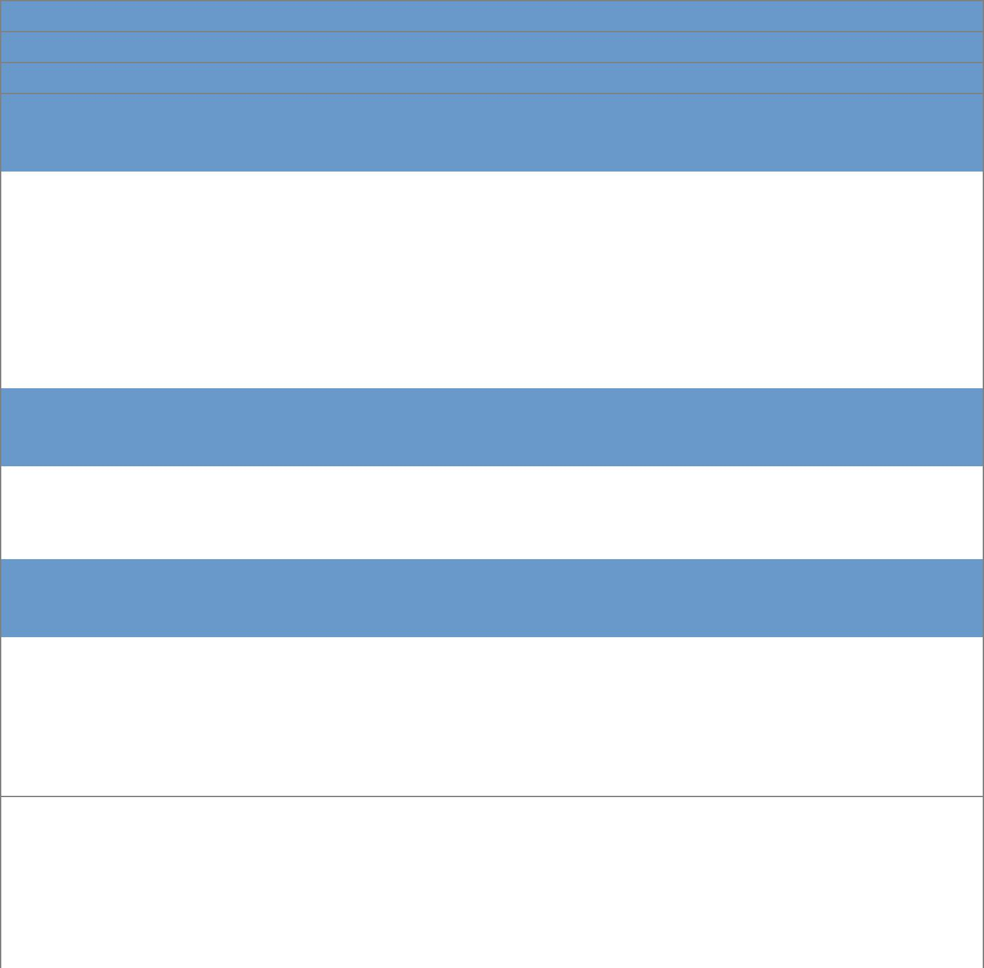

PROJETO DE VENDA DE GÊNEROS ALIMENTÍCIOS DA AGRICULTURA FAMILIAR PARA ALIMENTAÇÃO ESCOLAR/PNAE

IDENTIFICAÇÃO DA PROPOSTA DE ATENDIMENTO AO EDITAL/CHAMADA PÚBLICA Nº

I - IDENTIFICAÇÃO DOS FORNECEDORES

GRUPO FORMAL

1. Nome do Proponente |  |  | 2. CNPJ
3. Endereço |  |  | 4. Município/UF
5. E-mail |  |  | 6. DDD/Fone |  | 7. CEP
8. Nº DAP Jurídica |  | 9. Banco | 10. Agência Corrente | 11. Conta Nº da Conta
12. Nº de Associados |  | 13. Nº de Associados de acordo com a Lei nº 11.326/2006 |  | 14. Nº de Associados com DAP Física
15. Nome do representante legal |  |  | 16. CPF | 17. DDD/Fone
18. Endereço |  |  | 19. Município/UF

II - IDENTIFICAÇÃO DA ENTIDADE EXECUTORA DO PNAE/FNDE/MEC

1. Nome da Entidade |  | 2. CNPJ |  | 3. Município/UF
4. Endereço |  |  |  | 5. DDD/Fone
6. Nome do representante e e-mail |  |  | 7. CPF

III - RELAÇÃO DE PRODUTOS

1. Produto | 2. Unidade | 3. Quantidade |  | 4. Preço de Aquisição* |  |  | 5. Cronograma de
 |  |  |  |  |  |  | Entrega dos
 |  |  | 4.1. Unitário |  | 4.2. Total |  | Entrega dos
 |  |  | 4.1. Unitário |  |  |  | produtos

OBS: * Preço publicado no Edital n xxx/xxxx (o mesmo que consta na chamada pública).

Declaro estar de acordo com as condições estabelecidas neste projeto e que as informações acima conferem com as condições de fornecimento.

Local e Data | Assinatura do Representante do Grupo Formal | Fone/E-mail:

MODELO PROPOSTO PARA OS GRUPOS INFORMAIS
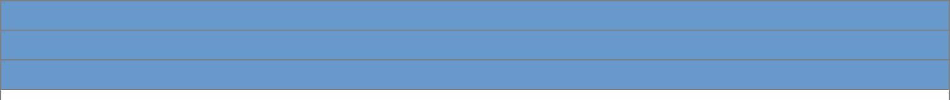

PROJETO DE VENDA DE GÊNEROS ALIMENTÍCIOS DA AGRICULTURA FAMILIAR PARA ALIMENTAÇÃO ESCOLAR/PNAE

IDENTIFICAÇÃO DA PROPOSTA DE ATENDIMENTO AO EDITAL/CHAMADA PÚBLICA Nº

I - IDENTIFICAÇÃO DOS FORNECEDORES


GRUPO INFORMAL

1. Nome do Proponente | 2. CPF
3. Endereço | 4. Município/UF |  |  | 5. CEP
6. E-mail (quando houver) | 7. Fone
8. Organizado por Entidade Articuladora | 9.Nome da Entidade Articuladora |  | 10. E-mail/Fone
( ) Sim ( ) Não | (quando houver)

II - FORNECEDORES PARTICIPANTES

1. Nome do |  |  |  |  |  |  | 6. Nº Conta
Agricultor (a) |  | 2. CPF |  | 3. DAP | 4. Banco | 5. Nº Agência | 6. Nº Conta
Agricultor (a) |  | 2. CPF |  | 3. DAP | 4. Banco | 5. Nº Agência | Corrente
Familiar |  |  |  |  |  |  | Corrente

III- IDENTIFICAÇÃO DA ENTIDADE EXECUTORA DO PNAE/FNDE/MEC

1. Nome da Entidade |  | 2. CNPJ |  |  | 3. Município
 | 4. Endereço |  |  |  | 5. DDD/Fone
6. Nome do representante e e-mail |  |  |  | 7. CPF

III - RELAÇÃO DE FORNECEDORES E PRODUTOS

1. Identificação do Agricultor (a) |  | 2. Produto | 3. Unidade | 4. Quantidade | 5. Preço de Aquisição* /Unidade |  | 6.Valor Total
Familiar
 |  |  |  |  |  |  | Total agricultor
 |  |  |  |  |  |  | Total agricultor
 |  |  |  |  |  |  | Total agricultor
 |  |  |  |  |  |  | Total agricultor
 |  |  |  |  |  |  | Total agricultor
 |  |  |  |  |  |  | Total agricultor
 |  |  |  |  |  | Total do projeto
 | OBS: * Preço publicado no Edital n xxx/xxxx (o mesmo que consta na chamada pública).

IV - TOTALIZAÇÃO POR PRODUTO

1. Produto | 2. Unidade | 3. Quantidade | 4. Preço/Unidade | 5. Valor Total por Produto | 6. Cronograma de Entrega dos
 |  |  |  |  | Produtos

Total do projeto:

Declaro estar de acordo com as condições estabelecidas neste projeto e que as informações acima conferem com as condições de fornecimento.

Local e Data: | Assinatura do Representante do Grupo Informal | Fone/E-mail:
Local e Data: | Assinatura do Representante do Grupo Informal | CPF:
Local e Data: | Agricultores (as) Fornecedores (as) do Grupo Informal | Assinatura
MODELO PROPOSTO PARA OS FORNECEDORES INDIVIDUAIS
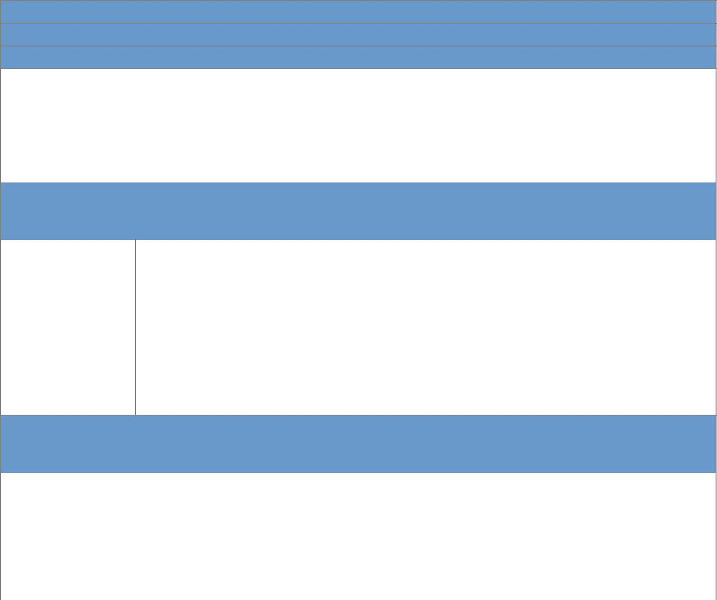

PROJETO DE VENDA DE GÊNEROS ALIMENTÍCIOS DA AGRICULTURA FAMILIAR PARA ALIMENTAÇÃO ESCOLAR/PNAE

IDENTIFICAÇÃO DA PROPOSTA DE ATENDIMENTO AO EDITAL/CHAMADA PÚBLICA Nº

I- IDENTIFICAÇÃO DO FORNECEDOR

FORNECEDOR (A) INDIVIDUAL

1. Nome do Proponente |  |  |  | 2. CPF
3. Endereço |  |  | 4. Município/UF |  | 5.CEP
6. Nº da DAP Física |  | 7. DDD/Fone |  | 8.E-mail (quando houver)
9. Banco |  | 10.Nº da Agência |  | 11.Nº da Conta Corrente

II- Relação dos Produtos

Produto | Unidade | Quantidade | Preço de Aquisição* |  | Cronograma de
Produto | Unidade | Quantidade | Unitário | Total | Entrega dos produtos

OBS: * Preço publicado no Edital n xxx/xxxx (o mesmo que consta na chamada pública).

III - IDENTIFICAÇÃO DA ENTIDADE EXECUTORA DO PNAE/FNDE/MEC

Nome |  | CNPJ |  | Município
 | Endereço |  |  | Fone
Nome do Representante Legal |  |  | CPF

Declaro estar de acordo com as condições estabelecidas neste projeto e que as informações acima conferem com as condições de fornecimento.

Local e Data: | Assinatura do Fornecedor | CPF:
Local e Data: | Individual | CPF:

D.O.U., 08/04/2015 - Seção 1

